z.ú., rejśtřlku u
IC: Tel:

Smlouva o provedení auditu osobních údajů a jejich zpracování a službách pověřence po ochranu osobních údajů (DPO) v souladu s ustanoveními Obecného nařízení o ochraně osobních údajů (GDPR)
č. 1KB20180306
1. | Smluvní strany
 | Objednatel: | Městský úřad Trhové Sviny  Zižkovo náměstí 32 374 01 Trhové Sviny IČO: 245551  zastoupený: Pavlem Randou, starostou města  Osoby oprávněné jednat jménem poskytovatele:  Ve věcech smluvních: Pavel Randa, starosta města
Poskytovatel: |  | Institut kybernetické bezpečnosti, z.ú.  Fügnerova 671  373 41 Hluboká nad Vltavou  IČO: 06417523
zastoupený: Ing. Jaroslav Berit, MBA, ředitel
Osoby oprávněné jednat jménem poskytovatele:
Ve věcech smluvních:

Předmět smlouvy
  - Předmětem smlouvy je identifikace zpracování osobních údajů a procesů jejich zpracování prostřednictvím datového auditu, systémová analýza rizik a návrhy cílených opatření pro ochranu osobních údajů pro uvedení do souladu s nařízením GDPR a služby pověřence pro ochranu osobních údajů (DPO) v souladu s nařízením GDPR.
- Cas a místo plnění
3.I. Čas a místo plnění je podle požadavků objednavatele a to na základě ústní dohody, telefonické nebo emailové žádosti.
  - Termín plnění předmětu této smlouvy je uveden u každé číslované přílohy samostatně.
4, Cena a platební podmínky
  - Cena za služby dle bodu 2. této smlouvy je stanovena pomocí číslovaných příloh této smlouvy.
  - Základní hodinová sazba za činnosti prováděné nad rámec činností uvedených v přílohách této smlouvy činí 1500,- Kč. Poskytovatel není plátce Daně z přidané hodnoty

|
rejËtříku IC:

  - Doprava nad 50 km od obce Hluboká nad Vltavou může být účtována dle dohody.
  - Úhrada za prováděné činnosti bude provedena na základě faktury vystavené Poskytovatelem. Splatnost je dohodnuta 14 dnů ode dne vystavení faktury.
- Povinnosti Poskytovatele
  - Poskytovatel se zavazuje provést nutné kroky k provedení datového auditu, kterým budou identifikovány osobní údaje a procesy jejich zpracování.
  - Poskytovatel se zavazuje účinně komunikovat se subjekty údajů a spolupracovat s příslušným dozorovým úřadem.
  - Poskytovatel garantuje, že má odpovídající profesní kvality, odborné znalosti a schopnosti plnit úkoly v oblasti ochrany osobních údajů a informační bezpečnosti.
  - Poskytovatel je při výkonu svých úkolů vázán tajemstvím nebo důvěrností v souladu s právem Unie nebo členských států. Tato povinnost tajemství / důvěrnosti Poskytovateli nebrání, aby kontaktoval a požádal o radu orgán dozoru.
  - Poskytovatel souhlasí se zveřejněním obsahu této smlouvu v příslušném registru smluv.
- Povinnosti Objednatele
  - Objednatel se zavazuje poskytnout Objednavateli odpovídající zdroje k plnění úkolů nutných k realizaci předmětu smlouvy, přístup k identifikaci zpracování osobních údajů a operacím zpracování.
  - Objednatel se zavazuje poskytovat aktivní podporu od vedení Objednavatele v souladu s principy GDPR.
- Důvěrnost
7.I. Poskytovatel se zavazuje, že nezpřístupní, ani nezneužije žádnou informaci obchodní, výrobní či organizační povahy, se kterou se seznámí v souvislosti s plněním této smlouvy.
7.2. Povinnost mlčenlivosti podle odstavce 7.1 této Smlouvy platí s výjimkou případů, kdy:
    - Objednatel udělil předchozí písemný souhlas s takovým zpřístupněním nebo použitím Důvěrné informace.
    - právní předpis nebo veřejnoprávní orgán stanoví povinnost zpřístupnit nebo použít Důvěrnou informaci.
    - je to podle jakékoliv smlouvy nebo dohody uzavřené mezi Smluvními stranami dovoleno.
    - právní předpis nebo veřejnoprávní orgán stanoví povinnost zpřístupnit nebo použít Důvěrnou informaci.
  - Mezi Důvěrné informace nepatří žádné informace, které jsou v době jejich zpřístupnění nebo použití běžně dostupné veřejnosti.
  - Objednatel tímto dává Poskytovateli souhlas k tomu, aby jej Poskytovatel uváděl jako svého zákazníka.
  - Poskytovatel bere na vědomí, že Důvěrné informace tvoří obchodní tajemství Objednatele.
- Sankce
  - Pro případ prodlení Poskytovatele s plněním z některých z etap pro dobu delší než 15 dnů, je povinen Poskytovatel uhradit Objednateli smluvní pokutu ve výši 500,- Kč za každý započatý den prodlení se splněním dokončení kterékoliv samostatné etapy.

z.ú„ rejsthku u
lč: Tel:

- Závěrečná ujednání
9.I. Smlouvaje uzavřena na dobu neurčitou a platí od podpisu odpovědnými zástupci obou stran.
  - Smlouvaje vyhotovená ve dvou vyhotoveních, každá smluvní strana obdrží jeden originál.
  - Změny ujednání této smlouvy jsou možné po dohodě obou smluvních sfran a to písemnou formou, rozšíření služeb nebo rozsah činnosti je možný pomocí číslovaných příloh s podpisy obou stran.
  - Výpověď smlouvy je možná jakoukoliv ze smluvních stran a to pouze písemnou fomou s platností od prvního dne následujícího měsíce od prokazatelného doručení výpovědi.
  - Kontaktní údaje a osoby:
Poskytovatel

Objednatel:
V Hluboké nad Vltavou
Za Poskytovatele:
Ing. Petr Votruba, MBA:
V Trhových Svinech 7. 3. 2018
Za Objednatele:

rejsffku lč: m

Příloha čel
ke Smlouvě o provedení auditu osobních údajů a jejich zpracování a službách pověřence po ochranu osobních údajů (DPO) v souladu s ustanoveními Obecného nařízení o ochraně osobních údajů (GDPR)
č. 1KB20180306
Jednorázové činnosti:
Cinnost | Konečná částka
- Identifikace osobních údajů a procesů jejich zpracování prostřednictvím datového auditu.  - Analýza rizik a jejich dopadů.  - Návrhy cílených opatření pro ochranu osobních údajů.  - Vyhotovení výsledné zprávy ve formální struktuře odpovídající finálnímu doporučení vydaného příslušným nadřízen ' or ánem. | 70 000,- Kč
Výsledná částka je:
- konečná (poskytovatel není plátce DPH) a obsahuje veškeré náklady Poskytovatele,
- zahrnuje dopravu do cílového místa (příslušné organizační jednotky příjemce do vzdálenosti 50 km od Hluboké nad Vltavou),
- bude fakturována na základě poskytovatelem vystavených faktur se splatností 14 dní po jednotlivých uzavřených etapách.
Popis jednotlivých etap:
etapa č. 1:
Fakturovaná částka: 20 000,- Kč
Cíl etapy: zpracování a doplnění chybějících údajů datového auditu za účelem identifikace agend, kde dochází ke zpracovávání osobních údajů.
Výstup: transformace získaných údajů do tvaru umožňujícího posouzení shody s GDPR a vytvoření analýzy rizik.
etapa č. 2:
Fakturovaná částka: 25 000,- Kč
Cíl etapy: posouzení souladu zpracovávání osobních údajů v jednotlivých identifikovaných zpracování s nařízením GDPR a analýza rizik.
Výstup: výsledná zpráva o posouzení souladu jednotlivých identifikovaných zpracování s GDPR včetně hodnocení rizik a jejich dopadů.
rejštřfl«u
IC: 777

etapa č. 3:
Fakturovaná částka: 25 000,- Kč
Cíl etapy: návrhy cílených opatření pro odstranění nalezených nedostatků a mitigaci rizik zjištěných v etapě č. 2.
Výstup: přehled doporučení a návrhů cílených opatření vedoucích k nápravě identifikovaných zpracování, které nejsou v souladu s GDPR, návrh metodických postupů vedoucích k dlouhodobé udržitelnosti souladu zpracováníjednotlivých identifikovaných zpracování v souladu s GDPR, vytvoření výchozích materiálů pro činnost DPO.
Termín splnění etapy I .-3. je do 60 dnů od podpisu smlouvy.
etapa č. 4:
Termín splnění: do 30. dní od zveřejnění příslušných pokladů odpovídajícím nadřízeným orgánem Fakturovaná částka: 0,- Kč
Cíl etapy: vyhotovení výsledné zprávy ve struktuře odpovídající finálnímu doporučení vydaného příslušným ministerstvem.
Výstup: Výsledná zpráva ve formální struktuře odpovídající finálnímu doporučení vydaného příslušným nadřízeným orgánem.
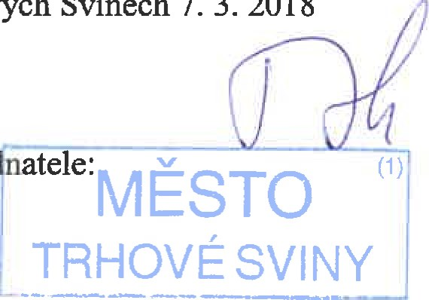
V Hluboké nad Vltavou V Trhových Svinech 7. 3. 2018
Za poskytovatele: Za obje
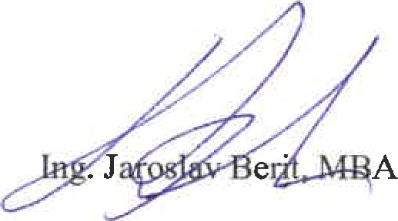 Pavel Randa, starosta města
...Vinkybe ąstřiku Ut
IC: 777

Příloha č.2
ke Smlouvě o provedení auditu osobních údajů a jejich zpracování a službách pověřence po ochranu osobních údajů (DPO) v souladu s ustanoveními Obecného nařízení o ochraně osobních údajů (GDPR)
č. 1KB20180306
Mesłcne opakované činnosti pověřence:
Cinnost | Konečná částka
1. Periodická kontrola zpracování osobních údajů v souladu s ustanoveními Obecného nařízení o ochraně osobních údajů (GDPR) a konzultace v rozsahu 2 hodin měsíčně. Součástí činností DPO jsou i následující činnosti:  - působení ve funkci prostředníka mezi zainteresovanými stranami,  - konzultace pro úkoly související s ochranou osobních údajů a informační bezpečností  - informování, poskytování rad a vydávání doporučení správci nebo zpracovateli.  - poskytování součinnosti Objednateli při naplňování práv subjektů údajů v souladu s GDPR  - komunikace s dozorovým orgánem  - průběžné ověřování a aktualizace dokumentů okazu•ících soulad s GDPR | 3000,- Kč
Výsledná částka je:
- konečná (poskytovatel není plátce DPH),
- zahrnuje dopravu do cílového místa (příslušné organizační jednotky příjemce do vzdálenosti 50 km od Hluboké nad Vltavou),
- bude fakturována na základě poskytovatelem vystavených faktur se splatností 14 dní po uplynutí daného měsíce.
V případě, že objednatel bude požadovat daný měsíc větší rozsah hodin, pak každá další započatá hodina bude účtována ve výši 1500 Kč. Poskytovatel je povinen vždy při dosažení měsíčního limitu písemně (e-mailem) informovat Objednatele včetně předpokládaného časového rozsahu. Objednatel pak tento větší rozsah činností nad rámec paušálu musí vždy předem objednatelem písemně objednat (postačí e-mailem). Bez toho nevzniká nárok Poskytovatele na úhradu činnosti jdoucí nad rámec měsíčního paušálu a má se za to, že je takto provedená činnost obsažena v základní ceně měsíčního paušálu.
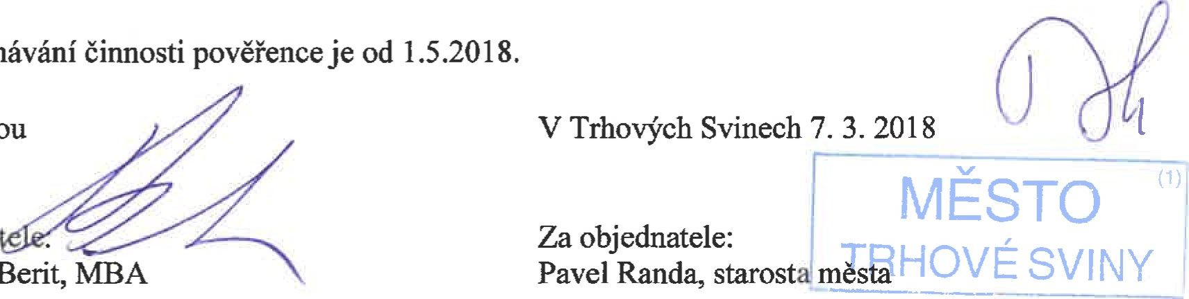Za poskytova
Termín
začátku
vykonávání
Ing.
Jaroslav
Berit,
V
Hluboké
nad
Vltavou

